LÍNEAS ARGUMENTATIVAS.

DERECHO DE ACCESO A LA INFORMACIÓN PÚBLICA. El derecho de acceso a la información pública se satisface en aquellos casos en que se atienda cada punto de la solicitud de información, haciendo entrega del soporte documental en que conste la información requerida.

RESPUESTAS IMPRECISAS O INCOMPLETAS, DEBER DE REPARACIÓN. Es obligación de todas las autoridades, promover, respetar y garantizar los derechos humanos, entre ellos el de acceso a la información pública, por lo que las respuestas ilegibles, imprecisas o incompletas generan una afectación inicial susceptible de ser reparada mediante el recurso de revisión.

DOCUMENTOS GENERADOS POR LOS SUJETOS OBLIGADOS EN EJERCICIO DESUS ATRIBUCIONES, LA INFORMACIÓN PÚBLICA SE ENCUENTRA CONTENIDA EN LOS. La materia elemental del acceso a la información pública, consiste en que la información solicitada conste en un soporte documental en cualquiera de sus formas, a saber: expedientes, estudios, actas, resoluciones, oficios, acuerdos, circulares, contratos, convenios, estadísticas o bien cualquier registro en posesión de los Sujetos Obligados, sin importar su fuente o fecha de elaboración; los que podrán estar en medios escritos, impresos, sonoros, visuales, electrónicos, informáticos u holográficos. Por otra parte, en estricta aplicación a lo dispuesto por el artículo 12 de la Ley de la materia, la autoridad señalada como responsable sólo tiene el deber de entregar la información solicitada en los términos en que la hubiese generado, posea o administre; esto es, no tiene el deber de procesarla o resumirla, ni realizar cálculos o investigaciones, en su intención de satisfacer el derecho de acceso a la información pública de los particulares.

ÍNDICE.

A N T E C E D E N T E S 4
CONSIDERANDO 10
PRIMERO. De la competencia. 10
SEGUNDO. De la oportunidad y procedibilidad del recurso de revisión. 11
TERCERO. Del planteamiento de la Litis. 12
CUARTO. Del Estudio y Resolución del Asunto. 13
R E S O L U T I V O S 47

Resolución del Pleno del Instituto de Transparencia, Acceso a la Información Pública y Protección de Datos Personales del Estado de México y Municipios, con domicilio en Metepec, Estado de México; de fecha dos (02) de septiembre de dos mil veinte.

VISTO el expediente electrónico formado con motivo del recurso de revisión 01393/INFOEM/IP/RR/2020 promovido por ---------------------------------, en su calidad de RECURRENTE, en contra de la respuesta del Instituto de Salud del Estado de México en lo sucesivo el SUJETO OBLIGADO, se procede a dictar la presente resolución, con base en los siguientes:

A N T E C E D E N T E S

- El día cuatro (04) de febrero de dos mil veinte, se presentó ante el SUJETO OBLIGADO vía Sistema de Acceso a la Información Mexiquense SAIMEX, la solicitud de información pública registrada con el número 00079/ISEM/IP/2020 mediante la cual se solicitó:

“solicito lo siguiente: 1.- Monto total de recursos financieros de carácter estatal asignados al Instituto de Salud del Estado de México para la ejecución de obras públicas y servicios relacionados con las mismas durante los periodos fiscales 2011, 2012, 2013, 2014, 2015, 2016, 2017, 2018, 2019 y 2020. 2.- Monto total de recursos financieros de carácter federal asignados al Instituto de Salud del Estado de México para la ejecución de obras públicas y servicios relacionados con las mismas durante los periodos fiscales 2011, 2012, 2013, 2014, 2015, 2016, 2017, 2018, 2019 y 2020. 3.- Monto total de recursos financieros de carácter estatal asignados al Instituto de Salud del Estado de México para la adquisición de bienes y servicios durante los periodos fiscales 2011, 2012, 2013, 2014, 2015, 2016, 2017, 2018, 2019 y 2020. 4.- Monto total de recursos financieros de carácter federal asignados al Instituto de Salud del Estado de México para la adquisición de bienes y servicios durante los periodos fiscales 2011, 2012, 2013, 2014, 2015, 2016, 2017, 2018, 2019 y 2020. 5.- Monto total de recursos públicos estatales contratado por el Instituto de salud del Estado de México, por concepto de obras públicas y servicios relacionados con las mismas, durante los ejercicios 2011, 2012, 2013, 2014, 2015, 2016, 2017, 2018, 2019 y 2020. 6.- Monto total de recursos públicos federales contratado por el Instituto de salud del Estado de México, por concepto de obras públicas y servicios relacionados con las mismas, durante los ejercicios 2011, 2012, 2013, 2014, 2015, 2016, 2017, 2018, 2019 y 2020. 7.- Monto total de recursos públicos estatales contratado por el Instituto de salud del Estado de México, por concepto de adquisición de bienes y servicios, durante los ejercicios 2011, 2012, 2013, 2014, 2015, 2016, 2017, 2018, 2019 y 2020. 8.- Monto total de recursos públicos federales contratado por el Instituto de salud del Estado de México, por concepto de adquisición de bienes y servicios, durante los ejercicios 2011, 2012, 2013, 2014, 2015, 2016, 2017, 2018, 2019 y 2020. 9.- Monto total de recursos públicos estatales PAGADOS por el Instituto de salud del Estado de México, por concepto de obras públicas y servicios relacionados con las mismas, durante los ejercicios 2011, 2012, 2013, 2014, 2015, 2016, 2017, 2018, 2019 y 2020. 10.- Monto total de recursos públicos federales PAGADOS por el Instituto de salud del Estado de México, por concepto de obras públicas y servicios relacionados con las mismas, durante los ejercicios 2011, 2012, 2013, 2014, 2015, 2016, 2017, 2018, 2019 y 2020. 11.- Monto total de recursos públicos estatales PAGADOS por el Instituto de salud del Estado de México, por concepto de adquisición de bienes y servicios, durante los ejercicios 2011, 2012, 2013, 2014, 2015, 2016, 2017, 2018, 2019 y 2020. 12.- Monto total de recursos públicos federales PAGADOS por el Instituto de salud del Estado de México, por concepto de adquisición de bienes y servicios, durante los ejercicios 2011, 2012, 2013, 2014, 2015, 2016, 2017, 2018, 2019 y 2020..” (Sic)

- Se hace constar que se señaló como modalidad de entrega de la información a través del Sistema de Acceso a la Información Mexiquense (SAIMEX).

- En fecha veinticinco (25) de febrero de dos mil veinte el SUJETO OBLIGADO, proporcionó su respuesta en razón de lo siguiente:

“Metepec, México a 25 de Febrero de 2020
Nombre del solicitante: --------------------------------------------
Folio de la solicitud: 00079/ISEM/IP/2020
En respuesta a la solicitud recibida, nos permitimos hacer de su conocimiento que con fundamento en el artículo 53, Fracciones: II, V y VI de la Ley de Transparencia y Acceso a la Información Pública del Estado de México y Municipios, le contestamos que:
Se envía respuesta a su solicitud.

ATENTAMENTE
LIC. ELOINA SILVETTE DÍAZ GUTIÉRREZ” (Sic)

- A dicha respuesta se anexaron los siguientes documentos electrónicos:

- SAIMEX 00079.pdf: Documento electrónico que una hoja (01) contiene el oficio 208C0101310105L/008/2020 dirigido al Subdirector de Tesorería y Contabilidad y suscrito por el Jefe del Departamento de Control de Inversión y Presupuestos mediante el cual se refiere que “la información que solicita está a su disposición en la Página de Transparencia Fiscal del Estado de México, en el apartado de cuenta Pública del Gobierno del Estado de México y Organismos Auxiliares y Autónomos del Gobierno del Estado, III Sector Salud, Seguridad y Asistencia Social”

- SAIMEX 00079 IP.docx: Documento electrónico que en una hoja (01) sin número, se refiere que “la dirección de finanzas de este Instituto de Salud del Estado de México, refiere que la información que solicita está a su disposición en la página de Transparencia Fiscal del Gobierno del Estado de México, bajo el apartado de Cuenta Pública del Gobierno del Estado de México y Organismos Auxiliares y Autónomos del Gobierno del Estado, III Sector Salud, Seguridad y Asistencia Social, correspondiente a cada año fiscal que sea de su interés. http://transparenciafiscal.edomex.gob.mx/sites/transparenciafiscal.edomex.gob.mx/files/files/pdf/rendicion-cuentas/cuenta-publica-2011/TomoIII/ISEM.pdf”

- Así las cosas, en fecha cuatro (04) de marzo de dos mil veinte, el particular interpuso el recurso de revisión ya indicado, en contra de la respuesta del SUJETO OBLIGADO, señalándose lo siguiente:

- Acto impugnado: “la respuesta brindada a la solicitud de información” (Sic)

- Razones o Motivos de inconformidad: “El Instituto de Salud del Estado de México, refiere que la información solicitada se encuentra disponible para su consulta en una dirección electrónica que me proporciona; sin embargo lamento comentarles que dicha dirección electrónica NO contiene la información solicitada; por lo tanto infiero que el sujeto responsable de la información se esta negando u ocultando la información solicitada, en perjuicio del derecho de todos los ciudadanos del estado de México, violando todos los principios que rigen este tema tan importante”. (Sic)

- Se registró el recurso de revisión bajo el número de expediente al rubro indicado, con fundamento en lo dispuesto por el artículo 185 fracción I de la Ley de Transparencia y Acceso a la Información Pública del Estado de México y Municipios se turnó al Comisionado José Guadalupe Luna Hernández, con el objeto de su análisis.

- El Comisionado Ponente con fundamento en lo dispuesto por el artículo 185 fracción II de la ley de la materia, a través del acuerdo de admisión de fecha once (11) de marzo de dos mil veinte, puso a disposición de las partes el expediente electrónico vía Sistema de Acceso a la Información Mexiquense (SAIMEX) a efecto de que en un plazo máximo de siete días manifestaran lo que a derecho convinieran, ofrecieran pruebas y alegatos según corresponda al caso concreto, de esta forma para que el SUJETO OBLIGADO presentara el Informe Justificado procedente.

- En fecha veinticuatro (24) de abril de dos mil veinte el SUJETO OBLIGADO realizó entrega de un documento electrónico en calidad de informe justificado, mismo que se puso a disposición del particular el seis (06) de agosto de dos mil veinte, el cual se refiere lo siguiente:

- 597431_581 inf justif para RR 1393.pdf: Documento electrónico que en seis (06) hojas contienen el oficio 208C0101310000L/972/2020 dirigido al Jefe de la Unidad de Información, Planeación, Programación y Evaluación; y suscrito por el Director de Finanzas mediante el cual se refiere que las información solicitada se encuentra en diversas direcciones electrónicas, mismas que se analizaran mas adelante.

- El Comisionado Ponente decretó el cierre de instrucción mediante acuerdo de fecha veintiuno (21) de agosto de dos mil veinte, por lo que, ordenó turnar el expediente a resolución, misma que a continuación se pronuncia.

CONSIDERANDO

PRIMERO. De la competencia.

- Este Instituto de Transparencia, Acceso a la Información Pública y Protección de Datos Personales del Estado de México y Municipios, es competente para conocer y resolver del presente recurso de conformidad con el artículo: 6, apartado A, fracción IV de la Constitución Política de los Estados Unidos Mexicanos; 5, párrafos vigésimo segundo, vigésimo tercero y vigésimo cuarto fracciones IV y V de la Constitución Política del Estado Libre y Soberano de México; artículos 1, 2 fracción II, 13, 29, 36 fracciones I y II, 176, 178, 179, 181 párrafo tercero y 185 de la Ley de Transparencia y Acceso a la Información Pública del Estado de México y Municipios; 7, 9 fracciones I y XXIV, y 11 del Reglamento Interior del Instituto de Transparencia, Acceso a la Información Pública y Protección de Datos Personales del Estado de México y Municipios.

SEGUNDO. De la oportunidad y procedibilidad del recurso de revisión.

- El medio de impugnación fue presentado a través del SAIMEX, en el formato previamente aprobado para tal efecto y dentro del plazo legal de quince días hábiles otorgados; para el caso en particular es de señalar que el SUJETO OBLIGADO entregó respuesta el día veinticinco (25) de febrero de dos mil veinte de tal forma que el plazo para interponer el recurso transcurrió del día veintiséis (26) de febrero al veinte (20) de marzo de dos mil veinte; en consecuencia, si el particular presentó su inconformidad el día cuatro (04) de marzo de dos mil veinte, se encuentra dentro de los márgenes temporales previstos en el artículo 178 de la Ley de Transparencia y Acceso a la Información Pública del Estado de México y Municipios vigente.

- Por otro lado, el escrito contiene las formalidades previstas por el artículo 180 último párrafo de la Ley de la materia actual, por lo que es procedente que este Instituto de Transparencia, Acceso a la Información Pública y Protección de Datos Personales del Estado de México y Municipios, conozca y resuelva el presente recurso.

TERCERO. Del planteamiento de la Litis.
- El recurso revisión tiene como finalidad reparar cualquier posible afectación al derecho de acceso a la información pública en términos del Título Octavo de la Ley de Transparencia y Acceso a la Información Pública del Estado de México y Municipios y determinar la confirmación; revocación o modificación; desechamiento o sobreseimiento; y en su caso ordenar la entrega de la información, respecto a las respuestas o falta de ellas de los Sujetos Obligados.

- De las constancias en el expediente al rubro indicado, se desprende que el particular solicitó información relacionada con el presupuesto de ingresos de los años correspondientes a los 2011 al 2020, requerimiento al que se respondió a través de una dirección electrónica que contiene la Cuenta Pública del Gobierno y Organismos Auxiliares 2011, por lo que el particular se inconforma e interpone el presente recurso de revisión, argumentado como razones o motivos de inconformidad la entrega de información que no corresponde con lo solicitado.

- En ese sentido, el agravio del recurrente apunta a que la respuesta proporcionada por el SUJETO OBLIGADO no garantizo el principio contenido en el artículo 11 de la Ley de Transparencia y Acceso a la Información Pública del Estado de México y Municipios, el cual señala que en la generación, publicación y entrega de información se deberá garantizar que sea congruente.

- Por lo que de este modo, el presente recurso de revisión se circunscribe a determinar si el SUJETO OBLIGADO al realizar entrega de la cuenta pública del gobierno y organismos auxiliares 2011 vulnera el derecho de acceso a la información accionado por el particular actualizando las causales de procedencia previstas en el artículo 179 fracciones I y VI de la Ley de Transparencia y Acceso a la Información del Estado de México y Municipios.

CUARTO. Del Estudio y Resolución del Asunto.

- Consecuentemente y derivado del Planteamiento de la Litis, se procede analizar el contenido íntegro de las actuaciones que obran en el expediente electrónico, y así este Órgano Garante dicte la resolución correspondiente, tomando en consideración los elementos aportados por las partes y apegándose en todo momento al principio de máxima publicidad de acuerdo con lo establecido en el artículo 8 de la Ley de Transparencia y Acceso a la Información Pública del Estado de México y Municipios.

- Así las cosas, este Pleno considera necesario mencionar que por cuestiones de técnica jurídica, así como para determinar si la información emitida en calidad de respuesta por el SUJETO OBLIGADO, atendió de manera puntual a todos y cada uno de los requerimientos formulados por el recurrente, se considera pertinente elaborar un cuadro de análisis, mismo que se inserta a continuación:

Solicitud 00079/ISEM/IP/2020:
No. | Información Requerida: | Información entregada en respuesta: | Información entregada en Informe Justificado: | ¿Satisface la solicitud?
1 | “Monto total de recursos financieros de carácter estatal asignados al Instituto de Salud del Estado de México para la ejecución de obras públicas y servicios relacionados con las mismas durante los periodos fiscales 2011, 2012, 2013, 2014, 2015, 2016, 2017, 2018, 2019 y 2020.” (Sic) | Se refiere que la información solicitada se encuentra disponible en la dirección electrónica http://transparenciafiscal.edomex.gob.mx/sites/transparenciafiscal.edomex.gob.mx/files/files/pdf/rendicion-cuentas/cuenta-publica-2011/TomoIII/ISEM.pdf , misma de la que se advierte la cuenta pública del Instituto de Salud del Estado de México correspondiente al año 2011. | “La información solicitada se encuentra disponible en el portal de Transparencia Fiscal del Gobierno del Estado de México y en la sección de Rendición de Cuentas, apartado Cuenta Pública, Organismos Auxiliares (ISEM), Información Presupuestaria, para cada ejercicio fiscal en las siguientes ligas:  http://transparenciafiscal.edomex.gob.mx/presupuesto_egresos2 ; y  http://transparenciafiscal.edomex.gob.mx/rendicion_cuentas” | Parcialmente
2 | “Monto total de recursos financieros de carácter federal asignados al Instituto de Salud del Estado de México para la ejecución de obras públicas y servicios relacionados con las mismas durante los periodos fiscales 2011, 2012, 2013, 2014, 2015, 2016, 2017, 2018, 2019 y 2020. “ (Sic) |  | “La información solicitada se encuentra disponible en el portal de Transparencia Fiscal del Gobierno del Estado de México, en la sección de Marco Programático, apartado Presupuesto de Egresos, Decreto por el que se aprueba el Presupuesto de Egresos del Gobierno del Estado de México y en la sección de Rendición de Cuentas, apartado Cuenta Pública, Organismos Auxiliares (ISEM)}, Información Presupuestaria, para cada ejercicio fiscal en las siguientes ligas:  http://transparenciafiscal.edomex.gob.mx/presupuesto_egresos2; y  http://transparenciafiscal.edomex.gob. mx/rendicion_cuentas.” | Parcialmente
3 | “Monto total de recursos financieros de carácter estatal asignados al Instituto de Salud del Estado de México para la adquisición de bienes y servicios durante los periodos fiscales 2011, 2012, 2013, 2014, 2015, 2016, 2017, 2018, 2019 y 2020.  ” (Sic) |  | “La información solicitada se encuentra disponible en el portal de Transparencia Fiscal del Gobierno del Estado de México, en la sección de Marco Programático, apartado Presupuesto de Egresos, Decreto por el que se aprueba el Presupuesto de Egresos del Gobierno del Estado de México y en la sección de Rendición de Cuentas, apartado Cuenta Pública, Organismos Auxiliares (ISEM)), Información Presupuestaria, para cada ejercicio fiscal en las siguientes ligas:  http://transparenciafiscal.edomex.gob.mx/presupuesto_egresos2; y  http://transparenciafiscal.edomex.gob.mx/rendicion_cuentas” (Sic) | Parcialmente
4 | “Monto total de recursos financieros de carácter federal asignados al Instituto de Salud del Estado de México para la adquisición de bienes y servicios durante los periodos fiscales 2011, 2012, 2013, 2014, 2015, 2016, 2017, 2018, 2019 y 2020.” (Sic) |  | “La información solicitada se encuentra disponible en el portal de Transparencia Fiscal del Gobierno del Estado de México, en la sección de Marco Programático, apartado Presupuesto de Egresos, Decreto por el que se aprueba el Presupuesto de Egresos del Gobierno del Estado de México y en la sección de Rendición de Cuentas, apartado Cuenta Pública, Organismos Auxiliares (ISEM)), Información Presupuestaria, para cada ejercicio fiscal en las siguientes ligas:  http://transparenciafiscal.edomex.gob.mx/presupuesto_egresos2; y  http://transparenciafiscal.edomex.gob.mx/rendicion_cuentas” | Parcialmente
5 | “Monto total de recursos públicos estatales contratado por el Instituto de salud del Estado de México, por concepto de obras públicas y servicios relacionados con las mismas, durante los ejercicios 2011, 2012, 2013, 2014, 2015, 2016, 2017, 2018, 2019 y 2020. ” |  | “La información solicitada se encuentra disponible en el portal de Transparencia Fiscal del Gobierno del Estado de México, en la sección de Costos Operativos, apartado Adjudicación de Licitaciones de Obra Pública, unidad administrativa Instituto de Salud del Estado de México; en la siguiente liga:  https://transparenciafiscal.edomex.gob.mx/obrpub_ipomex” | Parcialmente
6 | “Monto total de recursos públicos federales contratado por el Instituto de salud del Estado de México, por concepto de obras públicas y servicios relacionados con las mismas, durante los ejercicios 2011, 2012, 2013, 2014, 2015, 2016, 2017, 2018, 2019 y 2020.” (Sic) |  | “La información solicitada se encuentra disponible en el portal de Transparencia Fiscal del Gobierno del Estado de México, en la sección de Costos Operativos, apartado Adjudicación de Licitaciones de Obra Pública, unidad administrativa Instituto de Salud del Estado de México; en la siguiente liga:  https://transparenciafiscal.edomex.gob.mx/obrpub_ipomex” | Parcialmente
7 | “Monto total de recursos públicos estatales contratado por el Instituto de salud del Estado de México, por concepto de adquisición de bienes y servicios, durante los ejercicios 2011, 2012, 2013, 2014, 2015, 2016, 2017, 2018, 2019 y 2020.” (Sic) |  | “La información solicitada se encuentra disponible en el portal de Transparencia Fiscal del Gobierno del Estado de México, en la sección de Costos Operativos, apartado Adjudicación de Licitaciones, Adquisiciones, Por unidad administrativa, Ejercicio Fiscal, Secretaría de Salud; en la siguiente liga:  https://transparenciafiscal.edomex.gob.mx/unidad_administrativa” | Parcialmente
8 | “Monto total de recursos públicos federales contratado por el Instituto de salud del Estado de México, por concepto de adquisición de bienes y servicios, durante los ejercicios 2011, 2012, 2013, 2014, 2015, 2016, 2017, 2018, 2019 y 2020.” |  | “La información solicitada se encuentra disponible en el portal de Transparencia Fiscal del Gobierno del Estado de México, en la sección de Costos Operativos, apartado Adjudicación de Licitaciones, Adquisiciones, Por unidad administrativa, Ejercicio Fiscal, Secretaría de Salud; en la siguiente liga:  https://transparenciafiscal.edomex.gob.mx/unidad_administrativa” | Parcialmente
9 | “Monto total de recursos públicos estatales PAGADOS por el Instituto de salud del Estado de México, por concepto de obras públicas y servicios relacionados con las mismas, durante los ejercicios 2011, 2012, 2013, 2014, 2015, 2016, 2017, 2018, 2019 y 2020.” (Sic) |  | “La información solicitada se encuentra disponible en el portal de Transparencia Fiscal del Gobierno del Estado de México, en la sección de Rendición de Cuentas, apartado Cuenta Pública, Organismos Auxiliares (identificar el apartado de ISEM), para cada ejercicio fiscal, consultar Notas a los Estados Financieros integrado en el documento, inciso Notas de Memoria {Cuentas de Orden); en la siguiente liga:  http://transparenciafiscal.edomex.gob.mx/rendicion_cuentas” | Parcialmente
10 | “Monto total de recursos públicos federales PAGADOS por el Instituto de salud del Estado de México, por concepto de obras públicas y servicios relacionados con las mismas, durante los ejercicios 2011, 2012, 2013, 2014, 2015, 2016, 2017, 2018, 2019 y 2020.” (Sic) |  | “La información solicitada se encuentra disponible en el portal de Transparencia Fiscal del Gobierno del Estado de México, en la sección de Rendición de Cuentas, apartado Cuenta Pública, Organismos Auxiliares{identificar el apartado de ISEM), para cada ejercicio fiscal, consultar Notas a los Estados Financieros integrado en el documento, inciso Notas de Memoria {Cuentas de Orden); en la siguiente liga:  http://transparenciafiscal.edomex.gob.mx/rendicion_cuentas” | Parcialmente
11 | “Monto total de recursos públicos estatales PAGADOS por el Instituto de salud del Estado de México, por concepto de adquisición de bienes y servicios, durante los ejercicios 2011, 2012, 2013, 2014, 2015, 2016, 2017, 2018, 2019 y 2020.” |  | “La información solicitada se encuentra disponible en el portal de Transparencia Fiscal del Gobierno del Estado de México, en la sección de Rendición de Cuentas, apartado Cuenta Pública, Organismos Auxiliares (identificar el apartado de ISEM), para cada ejercicio fiscal, consultar Notas a los Estados Financieros integrado en el documento, inciso Notas de Memoria (Cuentas de Orden); en la siguiente liga:  http://transparenciafiscal.edomex.gob.mx/rendicion_cuentas” | Parcialmente
12 | “Monto total de recursos públicos federales PAGADOS por el Instituto de salud del Estado de México, por concepto de adquisición de bienes y servicios, durante los ejercicios 2011, 2012, 2013, 2014, 2015, 2016, 2017, 2018, 2019 y 2020.” (Sic) |  | “La información solicitada se encuentra disponible en el portal de Transparencia Fiscal del Gobierno del Estado de México, en la sección de Rendición de Cuentas, apartado Cuenta Pública, Organismos Auxiliares (identificar el apartado de ISEM), para cada ejercicio fiscal, consultar Notas a los Estados Financieros integrado en el documento, inciso Notas de Memoria (Cuentas de Orden); en la siguiente liga:  http://transparenciafiscal.edomex.gob.mx/rendicion_cuentas” | Parcialmente

- Así las cosas, y bajo la óptica de lo Anteriormente Planteado resulta evidente que las razones o motivos de inconformidad hechos valer en el recurso de revisión resultan parcialmente fundadas, debido a que el SUJETO OBLIGADO a través de su respuesta dio respuesta a parte de los cuestionamientos realizados.

- Precisado lo anterior se estima oportuno señalar que uno de los objetivos con los que cuenta la Ley de Transparencia es el de garantizar a toda persona el derecho de acceso a la información pública, mediante los procedimientos establecidos, de forma sencilla, expedita, oportuna y gratuita, y con ello contribuir a la mejora de procedimientos y mecanismos que permitan trasparentar la gestión pública y mejora la toma decisiones, a través de la difusión de la información que obra en poder de los Sujetos Obligados.

- En ese sentido, el artículo 18 de Ley de Transparencia y Acceso a la Información Pública del Estado de México y Municipios establece que los Sujetos Obligados tienen el ineludible compromiso de documentar todos los actos que deriven de sus atribuciones, funciones y competencias considerando desde su origen la eventual publicidad de la información como a continuación se observa:

Artículo 18. Los sujetos obligados deberán documentar todo acto que derive del ejercicio de sus facultades, competencias o funciones, considerando desde su origen la eventual publicidad y reutilización de la información que generen.
- Por otro lado, de acuerdo con la multicitada Ley de Transparencia vigente en la entidad, se entiende que la información pública es toda aquella que sea generada, obtenida, adquirida, transformada, administrada o en posesión de los SUJETOS OBLIGADOS, misma que debe ser accesible de manera permanente a cualquier persona, siempre privilegiando el principio de máxima publicidad, como se prevé su artículo 4, segundo párrafo:

“Artículo 4. (…)

Toda la información generada, obtenida, adquirida, transformada, administrada o en posesión de los sujetos obligados es pública y accesible de manera permanente a cualquier persona, en los términos y condiciones que se establezcan en los tratados internacionales de los que el Estado mexicano sea parte, en la Ley General, la presente Ley y demás disposiciones de la materia, privilegiando el principio de máxima publicidad de la información. Solo podrá ser clasificada excepcionalmente como reservada temporalmente por razones de interés público, en los términos de las causas legítimas y estrictamente necesarias previstas por esta Ley.”

(…)

(Énfasis añadido)

- En ese sentido, no debe de pasar de vista para el SUJETO OBLIGADO que el principio fundamental del acceso a la información pública, es la máxima publicidad, el cual encuentra reconocimiento legal conforme a lo dispuesto en la Constitución Política de los Estados Unidos Mexicanos, la Ley General de Transparencia y Acceso a la Información Pública, la Constitución Política del Estado Libre y Soberano de México y los tratados internaciones de la materia en los que México sea parte; lo anterior de conformidad con el artículo 8 de la Ley de Transparencia y Acceso a la Información Pública del Estado de México y Municipios:

“Artículo 8. El derecho de acceso a la información o la clasificación de la información se interpretarán conforme a los principios establecidos en la Constitución Federal, los tratados internacionales de los que el Estado mexicano sea parte, la Ley General, la Constitución Local y la presente Ley.

En la aplicación e interpretación de la presente Ley deberá prevalecer el principio de máxima publicidad, conforme a lo dispuesto en la Constitución Federal, en los tratados internacionales de los que el Estado mexicano sea parte, la Ley General, la Constitución Local, así como en las resoluciones y sentencias vinculantes que emitan los órganos nacionales e internacionales especializados, favoreciendo en todo tiempo a las personas la protección más amplia, atendiendo al principio pro persona.

Para el caso de la interpretación se podrá tomar en cuenta los criterios, determinaciones y opiniones de los organismos nacionales e internacionales, en materia de transparencia y el derecho de acceso a la información.

(Énfasis añadido)
- Por otra parte, toda la información generada, recopilada, administrada, procesada, archivada o conservada por los sujetos obligadas, deberá ser entregada en solicitudes de información en el estado en que se encuentre, de conformidad con lo que establecen los artículos 12 de la Ley de la Materia:

“Artículo 12. Quienes generen, recopilen, administren, manejen, procesen, archiven o conserven información pública serán responsables de la misma en los términos de las disposiciones jurídicas aplicables.

Los sujetos obligados sólo proporcionarán la información pública que se les requiera y que obre en sus archivos y en el estado en que ésta se encuentre. La obligación de proporcionar información no comprende el procesamiento de la misma, ni el presentarla conforme al interés del solicitante; no estarán obligados a generarla, resumirla, efectuar cálculos o practicar investigaciones.”

- Además, a Ley de Transparencia y Acceso a la Información Pública del Estado de México y Municipios, prevé en su artículo 23 fracción I que son Sujetos Obligados a Transparentar y permitir el acceso a su información y proteger los datos que obren en su poder:

I. El Poder Ejecutivo del Estado de México, las dependencias, organismos auxiliares, órganos, entidades, fideicomisos y fondos públicos, así como la Procuraduría General de Justicia;

- Así, es preciso señalar que se analizara por cuerda separada cada uno de los requerimientos realizados en las solicitudes de información materia de esta resolución, por lo que de conformidad con el punto 1, 2, 3, 4 ,9, 10, 11, 12, del cuadro de análisis antes referido es necesario señalar que se requirió acceso a los montos de carácter federal y estatal asignados al Instituto de Salud del Estado de México para la ejecución y pago de: obras públicas; y adquisición de bienes y servicios de los años 2011 al 2020, a lo cual como se observa a continuación el ente recurrido emitió en calidad de respuesta la “Cuenta Pública del Instituto de Salud del Estado de México del año 2011” :
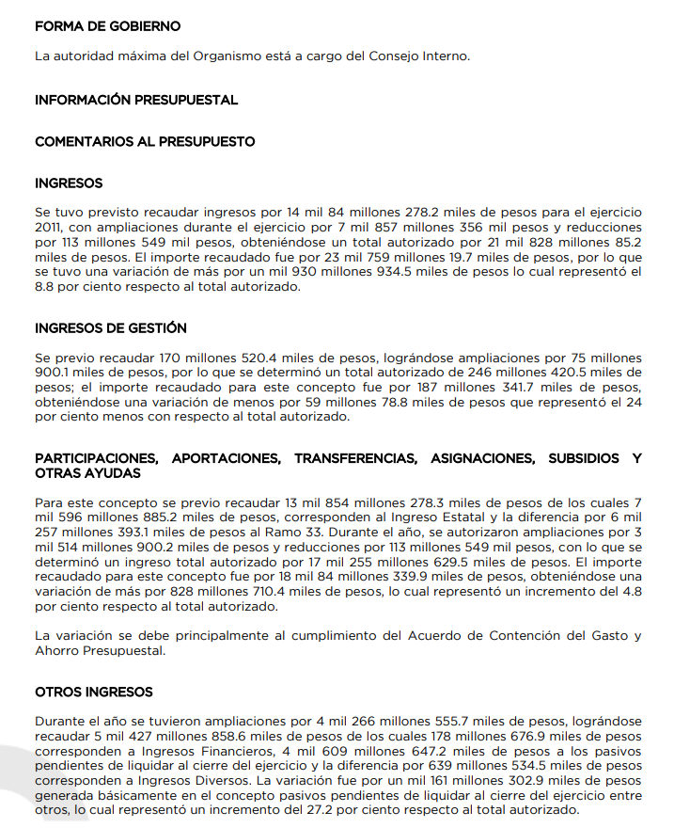

- No obstante según se advierte el particular se inconformó por la entrega de información que no corresponde con lo solicitado, lo que llevó a este órgano garante a considerar como parcialmente fundados sus motivos de inconformidad pues la información colma lo solicitado por cuanto hace al año 2011, al contener la información presupuestal y financiera solicitada del ente recurrido, como a continuación se observa:

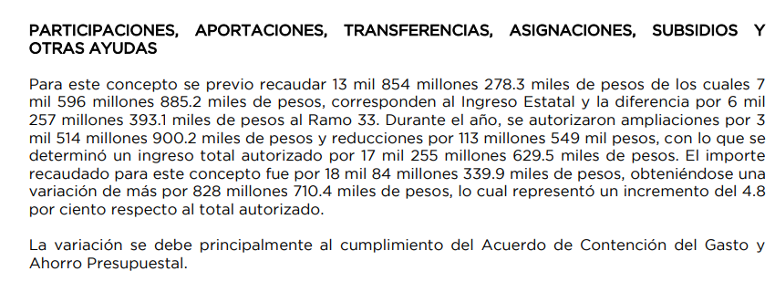

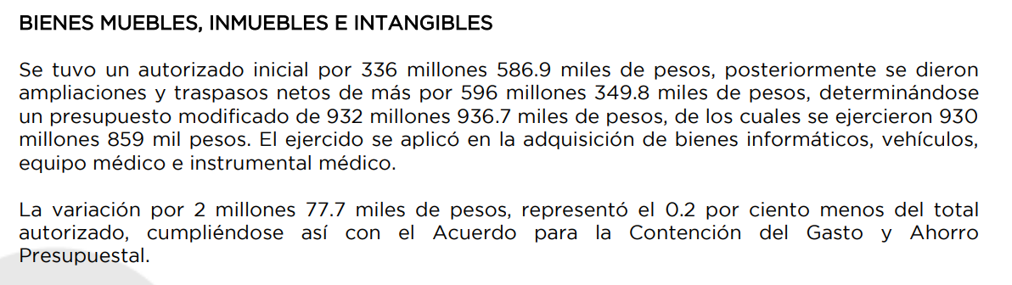
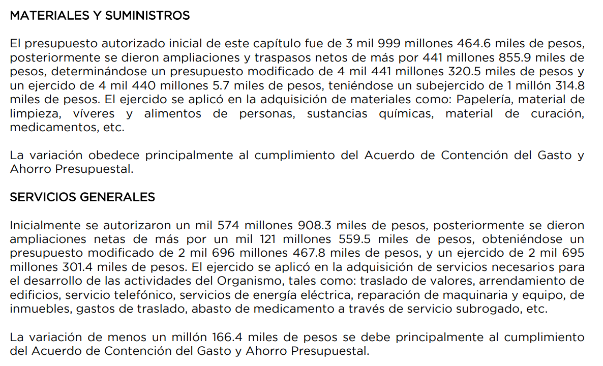
- Así las cosas, y ante la inconformidad del recurrente, el Sujeto Obligado en calidad de informe justificado y en términos del artículo 161 de la Ley de Transparencia y Acceso a la Información Pública del Estado de México información relativa el procedimiento y la fuente para acceder a la información solicitada de los años 2012 a 2019 como a continuación se observa:

- http://transparenciafiscal.edomex.gob.mx/rendicion_cuentas:
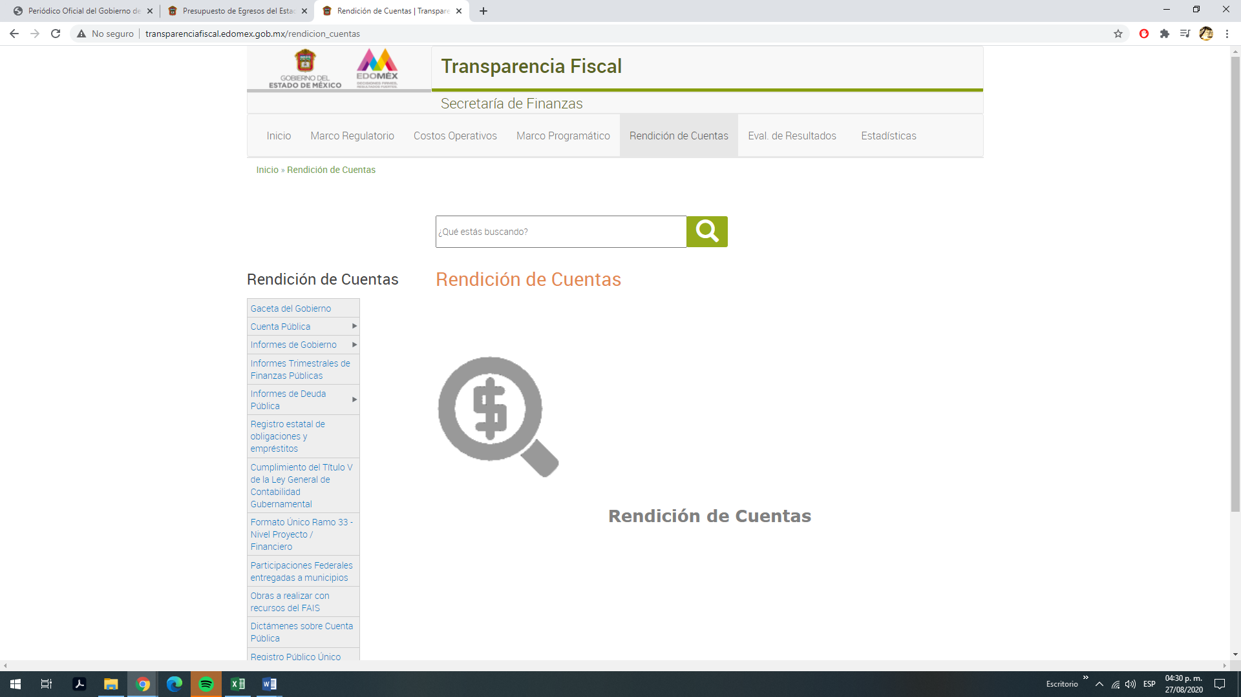

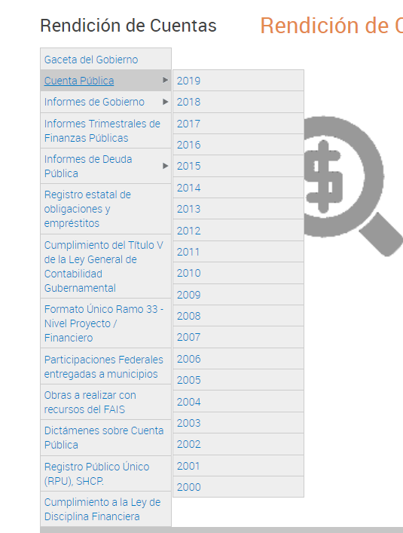

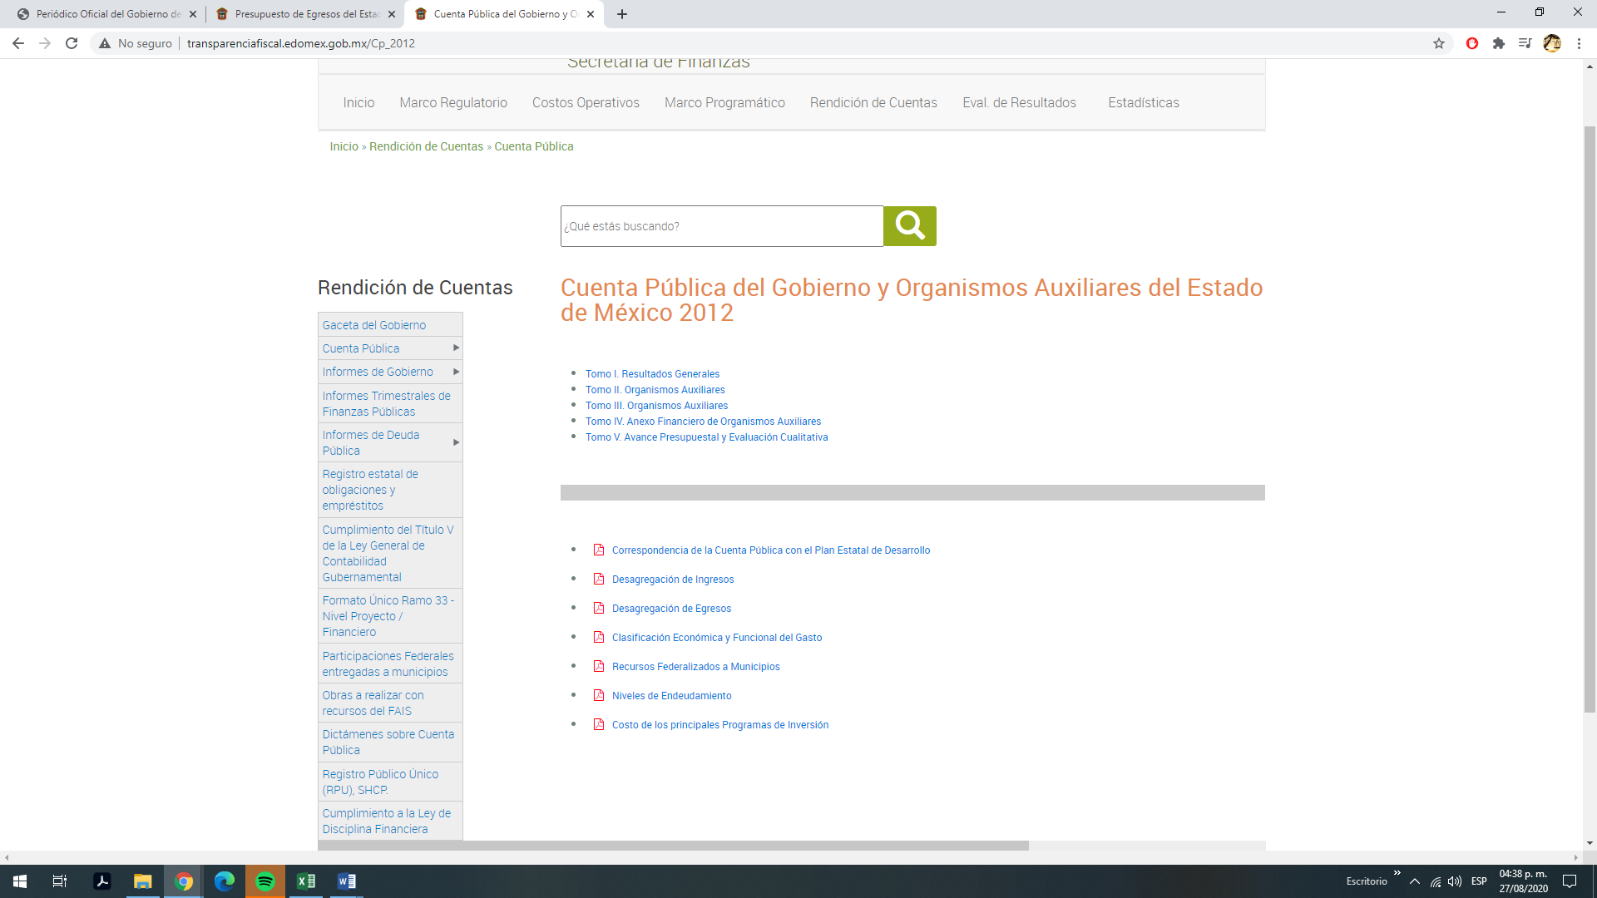
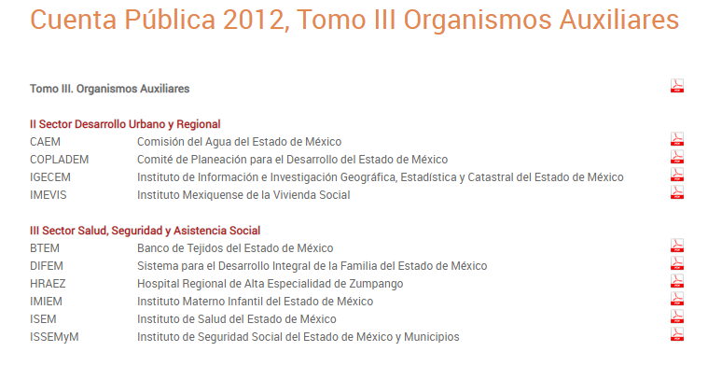

- Así, es de observarse que derivado del estudio realizado por esta ponencia se advirtió que en la fuente señalada por el ente recurrido consta la información relacionada a la “Cuenta Pública de los años 2011 a 2019” por lo que en términos del ya referido artículo 161 de la Ley de Transparencia Estatal se tienen por atendidos dichos requerimientos.

- Ahora bien, por cuanto hace a los puntos marcados con los números 5, 6, 7 y 8 el particular requirió acceso a el monto total contratado por el ente recurrido por concepto de obras públicas, bienes y servicios con recursos federales y estatales de los años 2011 a 2019, por lo que en términos del artículo 161 de la Ley de Transparencia se realizó entrega de diversas direcciones electrónicas mismas que fueron analizadas de conformidad con el principio de certeza, eficacia y profesionalismo que rigen a este instituto encontrándose lo siguiente:

- https://transparenciafiscal.edomex.gob.mx/obrpub_ipomex.
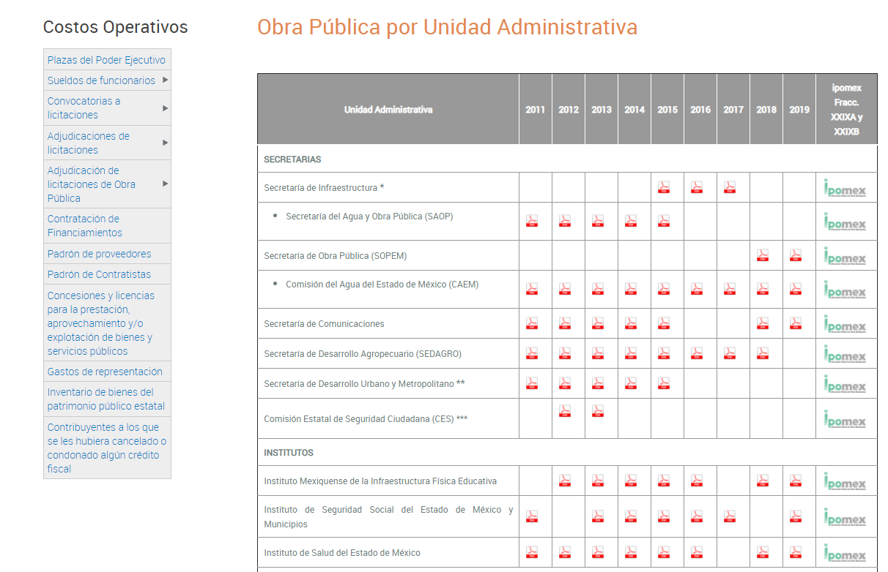
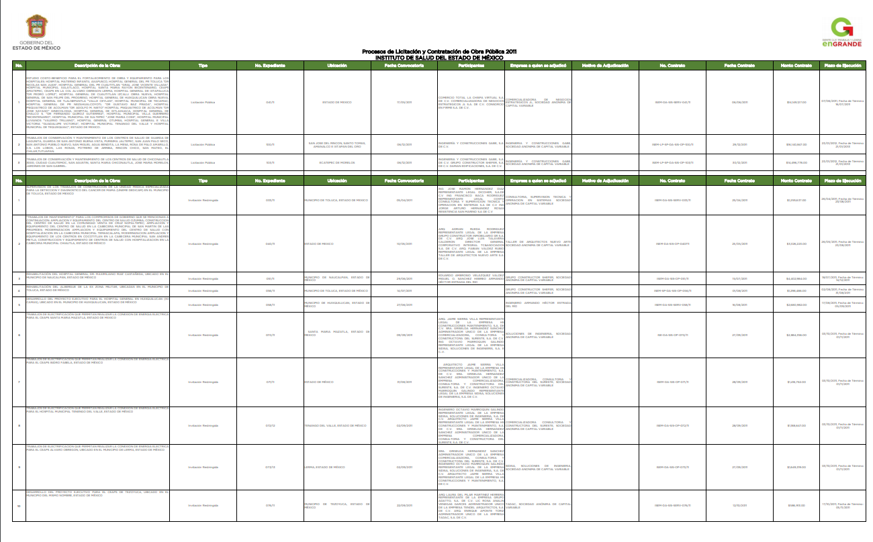

- https://transparenciafiscal.edomex.gob.mx/unidad_administrativa:

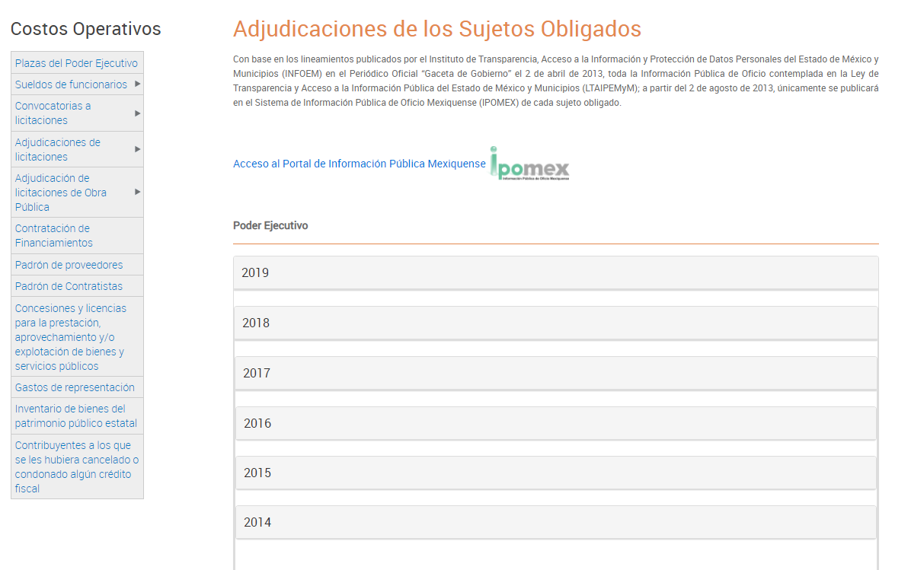
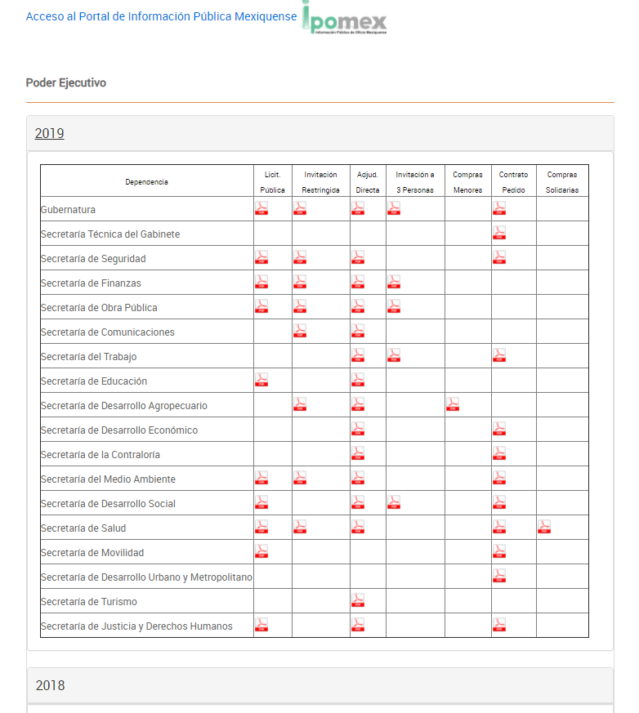

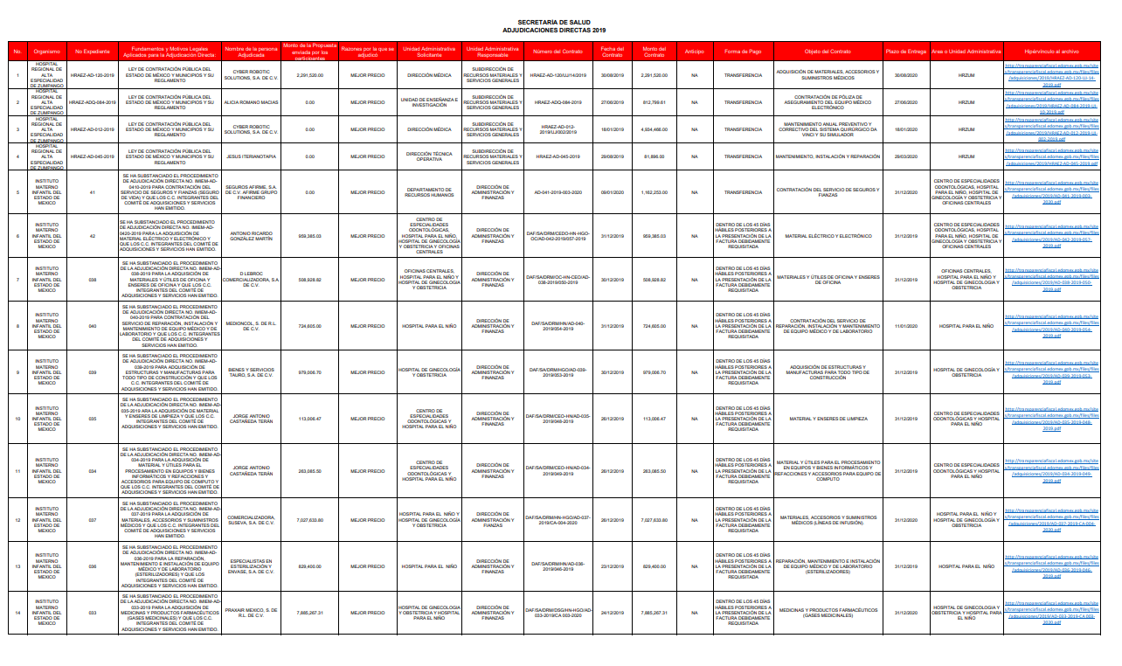
- Puntualizado lo anterior se advierte que en las direcciones electrónicas otorgas con el fin de colmar los requerimientos señalados consta parte de la información solicitada. En efecto, derivado del estudio de la información otorgada, se observa por cuanto hace a las obras públicas contratadas correspondientes al año 2017 que no existe documental alguna y por cuanto hace a los bienes y servicios no existe en el portal información de los años 2011 a 2013.

- En ese sentido, es pertinente mencionar que el SUJETO OBLIGADO no niega la existencia de la información solicitada, sino por el contrario, al referir las direcciones electrónicas donde consta parte de la información a efecto de atender lo solicitado asevera su existencia, por lo que el estudio de la naturaleza jurídica de la información solicitada, en el caso concreto, se obvia.

- Lo anterior es así, ya que el estudio enunciado tiene por objeto determinar si el SUJETO OBLIGADO genera, posee o administra la información solicitada; sin embargo, en aquellos casos en que éste la asume, ello efectivamente está en su poder; por consiguiente, sería ocioso y a nada práctico nos conduciría su estudio, ya que, se insiste, la información pública solicitada fue asumida por el SUJETO OBLIGADO, siendo bajo esa tesitura dable ordenar la entrega del o los documentos donde conste o se aprecie el monto total contratado por el ente recurrido por concepto de obras públicas del año 2017 y el monto total contratado por el ente recurrido por concepto de bienes y servicios con recursos federales y estatales de los años 2011 a 2013.

- Ahora bien, señalado lo anterior, por cuanto hace a la información solicitada correspondiente al año 2020 es necesario señalar que de conformidad con lo que se observa en el expediente electrónico materia de esta resolución, en ente recurrido realizó entrega del presupuesto de egresos aprobado para el año 2020, no obstante del mismo no se puede apreciar la información solicitada con el grado de detalle que el particular requiere, así de conformidad con el Código Financiero del Estado de México y Municipios en los artículos 341, 352 y 354 se establece que la Cuenta Pública es el informe que rinden anualmente los servidores públicos de las entidades fiscalizables a la Legislatura del Estado de México, respecto de los resultados y la situación financiera del ejercicio fiscal anterior.

- Así las cosas, la Cuenta Pública se constituye por la información económica patrimonial, administrativa, presupuestal, programática, cualitativa y cautivita que muestra los resultados de los entes fiscalizables en la ejecución de la Ley de Ingresos y Presupuesto de Egresos, así como el Manual Único de Contabilidad Gubernamental para las Dependencias y Entidades Públicas del Gobierno y Municipios del ejercicio fiscal que corresponda, como se advierte a continuación:

Artículo 341.- Se entenderá por cuenta pública el informe que rinda anualmente el Gobernador a la Legislatura, respecto de los resultados y la situación financiera del ejercicio fiscal inmediato anterior, y tratándose de los Municipios el informe que rinda el presidente municipal. Dichos documentos contarán de la máxima publicidad y será información pública de oficio que deberá difundirse en la página electrónica oficial del Gobierno del Estado y de los Municipios, respectivamente, una vez que se haya entregado a la Legislatura.

Artículo 352.- La cuenta pública se constituye por la información económica, patrimonial, presupuestal, programática, cualitativa y cuantitativa que muestre los resultados de la ejecución de la Ley de Ingresos y del Presupuesto de Egresos. La Secretaría y las Tesorerías, proporcionarán la información complementaria requerida por el Órgano Superior de Fiscalización del Estado de México para el análisis y evaluación de la cuenta pública. El formato de entrega de las Cuentas Públicas del Estado y de los Municipios, deberá ser congruente, contener el mismo nivel de desglose y mantener la debida correlación con respecto a los formatos del Presupuesto de Egresos del Estado y de los Municipios respectivamente, para lograr una mejor claridad, comprensión y transparencia en la revisión y fiscalización por parte del Órgano Superior de Fiscalización del Estado de México.

Artículo 354.- En la cuenta pública la información presupuestal deberá considerar la siguiente clasificación del gasto: I. Económica, integrando la presentación por capítulo y objeto del gasto. II. Administrativa, relacionando el gasto por las unidades que lo ejecutaron. III. Económico-administrativa, combinando las presentaciones anteriores. IV. Programática, señalando las principales acciones realizadas en cada uno de los programas gubernamentales.

- En ese contexto, es importante resaltar que el segundo párrafo del artículo 32 de la Ley de Fiscalización Superior del Estado de México establece que el Gobernador del Estado, por conducto del titular de la dependencia competente, presentará a la Legislatura la cuenta pública del Gobierno del Estado del ejercicio fiscal inmediato anterior, a más tardar el treinta de abril de cada año como a continuación se observa:
“Artículo 32. Las cuentas públicas estatal y municipal, deberán presentarse conforme a lo establecido en la Ley General de Contabilidad Gubernamental, la Ley de Disciplina Financiera de las Entidades Federativas y los Municipios, y demás disposiciones aplicables; así mismo, las entidades fiscalizables deberán presentar los informes trimestrales dentro de los veinte días hábiles posteriores al término del trimestre correspondiente. El Gobernador del Estado, por conducto del titular de la dependencia competente, presentará a la Legislatura la cuenta pública del Gobierno del Estado del ejercicio fiscal inmediato anterior, a más tardar el treinta de abril de cada año
(…)”
- Expuesto lo anterior, es evidente que la Cuenta Pública como documento que pudiera atender los elementos de la solicitud correspondientes al año 2020 no ha sido generada, no obstante, el Manual Único de Contabilidad Gubernamental para las Dependencias y Entidades Públicas del Gobierno del y Municipios del Estado de México 2020, señala que la información financiera debe de ser entregada periódicamente a través de distintos formatos como a continuación se observa:

“Los entes públicos deberán generar y presentar los siguientes estados e información contable: A) Estado de Situación Financiera; B) Estado de Actividades para Entidades con fines no lucrativos; C) Estado de Resultados para Entidades con fines lucrativos D) Estado de Variación en la Hacienda Pública; E) Estado de Cambios en la Situación Financiera; F) Estado de Flujos de Efectivo; G) Estado Analítico del Activo; H) Estado Analítico de la Deuda y Otros Pasivos; I) Informe sobre Pasivos Contingentes, y J) Notas a los Estados Financieros; en forma periódica y en la cuenta pública.

Los estados e informes presupuestarios que establece la Ley estarán conformados por los siguientes agregados: a) Estado analítico de ingresos. b) Estado analítico del ejercicio del Presupuesto de Egresos: a) Clasificación por Objeto del Gasto (Capítulo y Concepto). b) Clasificación Económica (por Tipo de Gasto). c) Clasificación Administrativa. d) Clasificación Funcional (Finalidad y Función).”

- En ese sentido es que de manera enunciativa mas no limitativa la información solicitada correspóndete al año 2020 puede obrar en los documentos antes señalados mismo que son entregados periódicamente a los entes fiscalizadores, por lo que es dable ordenar el documento donde consten o se aprecie:

- El monto total de recursos financieros de carácter federal y estatal para la ejecución de obras públicas, adquisición de bienes y servicios del primero de enero de dos mil veinte al cuatro de febrero de dos mil veinte.
- Monto total de recursos públicos federales y estatales contratados por concepto de obras públicas, bienes y servicios del primero de enero al cuatro de febrero de dos mil veinte.

QUINTO. Vista a la Dirección de Protección de Datos Personales.

- Es necesario resaltar que el recurso de revisión previsto en la Ley de la materia no es el medio para investigar y en su caso, sancionar a servidores públicos por las probables violaciones a la ley de la materia; sin embargo, dada la información que se emitió en respuesta se dará vista al área competente para que en ejercicio de sus atribuciones realice las investigaciones pertinentes por las omisiones detectadas y atribuibles al SUJETO OBLIGADO.

- Por ello, es conveniente señalar las fracciones XIV, XXII, XXII y XXV de la Ley de Protección de Datos Personales en Posesión de Sujetos Obligados del Estado de México, que establecen:

“Artículo 82. El Instituto, además de las atribuciones encomendadas por la Ley de Transparencia y normatividad aplicable, tendrá las atribuciones siguientes:
(…)
XIV. Formular observaciones y recomendaciones a los sujetos obligados que incumplan esta Ley
(…)
XXII. Verificar el cumplimiento de las disposiciones previstas en esta Ley a través de los procedimientos de revisión que resulten compatibles con las disposiciones de esta Ley.

XXIII. Implementar los procedimientos que resulten necesarios para el cumplimiento de las disposiciones de esta Ley y para asegurar la protección de datos personales de los titulares.
(…)
XXV. Investigar las posibles violaciones a la seguridad de los datos personales a fin de determinar la práctica de verificaciones.”

- Lo anterior, en razón de que, si bien es cierto el SUJETO OBLIGADO proporcionó parte de la información solicitada, también lo es que, dentro de la información vertida se encuentra información susceptible de clasificarse como confidencial, misma que debió ser protegida, situación que no ocurrió.

- Es así que se advierte que en los archivos entregados se aprecian datos relacionados con credenciales de elector y actas de nacimiento, datos personales que debieron ser clasificados como confidenciales.

- Por lo tanto, es menester dar vista a la Dirección de Protección de Datos Personales de este Instituto para que en ejercicio de sus atribuciones atienda las directivas marcadas en la propia Ley de la materia, con fundamento en el artículo 82 de la ley de la materia, el cual señala la atribución de este órgano garante para
Investigar las posibles violaciones a la seguridad de los datos personales a fin de determinar la práctica de verificaciones.
- Es por lo anterior que en términos del artículo 179 fraccione VI de la Ley de Trasparencia y Acceso a la Información Pública del Estado de México, resultan parcialmente fundadas las razones o motivos de inconformidad hechos valer por la parte RECURRENTE en el recurso de revisión de mérito.

- Por lo anteriormente expuesto y fundado, este ÓRGANO GARANTE emite los siguientes:

R E S O L U T I V O S

PRIMERO. Resultan parcialmente fundadas las razones o motivos de inconformidad hechos valer en el recurso de revisión 01393/INFOEM/IP/RR/2020, en términos del Considerando CUARTO de la presente resolución.

SEGUNDO. Se MODIFICA la respuesta emitida por el Instituto de Salud del Estado de México y se ORDENA entregar vía Sistema de Acceso a la Información Mexiquense (SAIMEX), la documentación donde conste la siguiente información:
- Monto total de recursos financieros de carácter federal y estatal ejercidos por concepto de obras públicas del primero (01) de enero al treinta y uno (31) de diciembre del año dos mil diecisiete.

- Monto total de recursos financieros de carácter federal y estatal ejercidos por concepto de bienes y servicios del primero (01) de enero de dos mil once al treinta y uno (31) de diciembre de dos mil trece.

- Monto total de recursos financieros de carácter federal y estatal asignados para la ejecución de obras públicas; y adquisición de bienes y servicios, del primero (01) de enero al cuatro (04) de febrero de dos mil veinte.

- Monto total de recursos financieros de carácter federal y estatal ejercidos por concepto de obras públicas, bienes y servicios del primero (01) de enero al cuatro (04) de febrero de dos mil veinte.
TERCERO. Notifíquese al Titular de la Unidad de Transparencia del SUJETO OBLIGADO, para que conforme a los artículos 186 último párrafo, 189 párrafo segundo y 199 de la Ley de Transparencia y Acceso a la Información Pública del Estado de México y Municipios, dé cumplimiento a lo ordenado dentro del plazo de diez días hábiles, debiendo rendir a este Instituto el informe de cumplimiento de la resolución en un plazo de tres días hábiles posteriores.

CUARTO. Notifíquese a --------------------------------- la presente resolución.

QUINTO. Se hace del conocimiento de --------------------------------- que, de conformidad con lo establecido en el artículo 196 de la Ley de Transparencia y Acceso a la Información Pública del Estado de México y Municipios, en caso de que considere que la resolución le cause algún perjuicio podrá impugnarla vía juicio de amparo en los términos de las leyes aplicables.

SEXTO. Con fundamento en el artículo 198 de la Ley de Transparencia y Acceso a la Información Pública del Estado de México y Municipios, se apercibe al SUJETO OBLIGADO de que, en caso de incumplimiento total o parcial de la presente resolución, se actuará de conformidad con lo dispuesto en los artículos 213, 214, 215, 216 y 217 de la ley en cita.

SÉPTIMO. Gírese oficio a la Dirección de Protección de Datos Personales de este Instituto para hacer de su conocimiento la presente resolución, a fin de que en ejercicio de sus atribuciones y de conformidad con el artículo 82, fracciones XIV, XXII, XXIII y XXV de la Ley de Protección de Datos Personales en Posesión de Sujetos Obligados del Estado de México y Municipios, determine lo conducente, en términos del Considerando QUINTO.

ASÍ LO RESUELVE, POR UNANIMIDAD DE VOTOS, EL PLENO DEL INSTITUTO DE TRANSPARENCIA, ACCESO A LA INFORMACIÓN PÚBLICA Y PROTECCIÓN DE DATOS PERSONALES DEL ESTADO DE MÉXICO Y MUNICIPIOS, CONFORMADO POR LOS COMISIONADOS ZULEMA MARTÍNEZ SÁNCHEZ; EVA ABAID YAPUR; JOSÉ GUADALUPE LUNA HERNÁNDEZ; JAVIER MARTÍNEZ CRUZ EMITIENDO VOTO PARTICULAR Y LUIS GUSTAVO PARRA NORIEGA CON AUSENCIA JUSTIFICADA; EN LA DÉCIMA SEXTA SESIÓN ORDINARIA CELEBRADA EL DOS (02) DE SEPTIEMBRE DOS MIL VEINTE, ANTE EL SECRETARIO TÉCNICO DEL PLENO ALEXIS TAPIA RAMÍREZ.

Zulema Martínez Sánchez
Comisionada Presidenta
(Rúbrica)
Eva Abaid Yapur  Comisionada  (Rúbrica) | José Guadalupe Luna Hernández  Comisionado  (Rúbrica)
Javier Martínez Cruz  Comisionado  (Rúbrica) | Luis Gustavo Parra Noriega  Comisionado  (Ausencia Justificada)
Alexis Tapia Ramírez
Secretario Técnico del Pleno
(Rúbrica)

Esta hoja corresponde a la resolución del dos de septiembre de dos mil veinte, emitida en el recurso de revisión 01393/INFOEM/IP/RR/2020.

Para garantizar el Derecho de Acceso a la Información Pública en recursos de revisión en los que la solicitud inicial, el acto impugnado o los motivos de inconformidad son abundantes o complejos, el órgano garante puede adoptar instrumentos de exposición que sistematicen todos los elementos. Criterio utilizado en las resoluciones 01863/INFOEM/IP/RR/2015, 00048/INFOEM/IP/RR/2016 y acumulados
Artículo 161. Cuando la información requerida por el solicitante ya esté disponible al público en medios impresos, tales como libros, compendios, trípticos, registros públicos, en formatos electrónicos disponibles en Internet o en cualquier otro medio, se le hará saber por el medio requerido por el solicitante la fuente, el lugar y la forma en que puede consultar, reproducir o adquirir dicha información en un plazo no mayor a cinco días hábiles. La fuente deberá ser precisa y concreta y no debe implicar que el solicitante realice una búsqueda en toda la información que se encuentre disponible.
Artículo 9. El Instituto deberá regir su funcionamiento de acuerdo a los siguientes principios: I. Certeza: Principio que otorga seguridad y certidumbre jurídica a los particulares, en virtud de que permite conocer si las acciones del Instituto son apegadas a derecho y garantiza que los procedimientos sean completamente verificables, fidedignos y confiables; II. Eficacia: Obligación del Instituto para tutelar, de manera efectiva, el derecho de acceso a la información; ( … ) IX. Profesionalismo: Los servidores públicos que laboren en el Instituto deberán sujetar su actuación a conocimientos técnicos, teóricos y metodológicos que garanticen un desempeño eficiente y eficaz en el ejercicio de la función pública que tienen encomendada; y

